[보탬e] 절사금액 징수처리 안내 매뉴얼



- 민간보조사업자가 보탬e 로 반환처리한 잔액 및 이자등의 금액에 대해 세외수입 시스템으로 징수처리 시
10원 미만의 금액에 대한 처리가 불가능한 경우 10원 미만의 금액을 절사처리 후 징수하고 있음
- 절사처리된 금액은 보탬e 계좌에 남아 있게 되므로 해당 절사금액에 대하여 자치단체에서 별도의 계좌로 징수처리 할 수 있도록 하는 기능

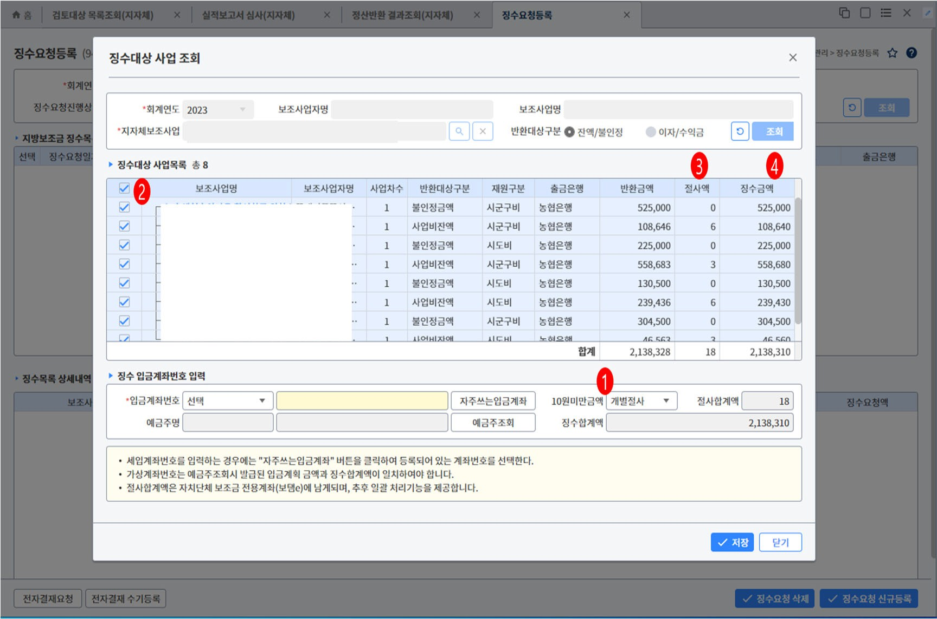

  - 민간보조사업자가 보탬e 로 반환처리한 금액을 자치단체에서 징수처리 하고자 할때
10원 미만의 금액에 대해 징수처리가 불가능한 경 우 절사처리①를 선택하여 징수처리 가능
  - 징수대상 사업을 선택시② 절사처리로 선택(개별 절사, 총액절사)하는 경우 반환금액에서 10원 미만의 금액이 절사금액③, 징수금액④ 으로 나뉘어 처리됨.
  - 징수금액 이체처리시 절사처리된 금액은 이체처리 되지 못하고 보탬e 에 남아 있게 됨.

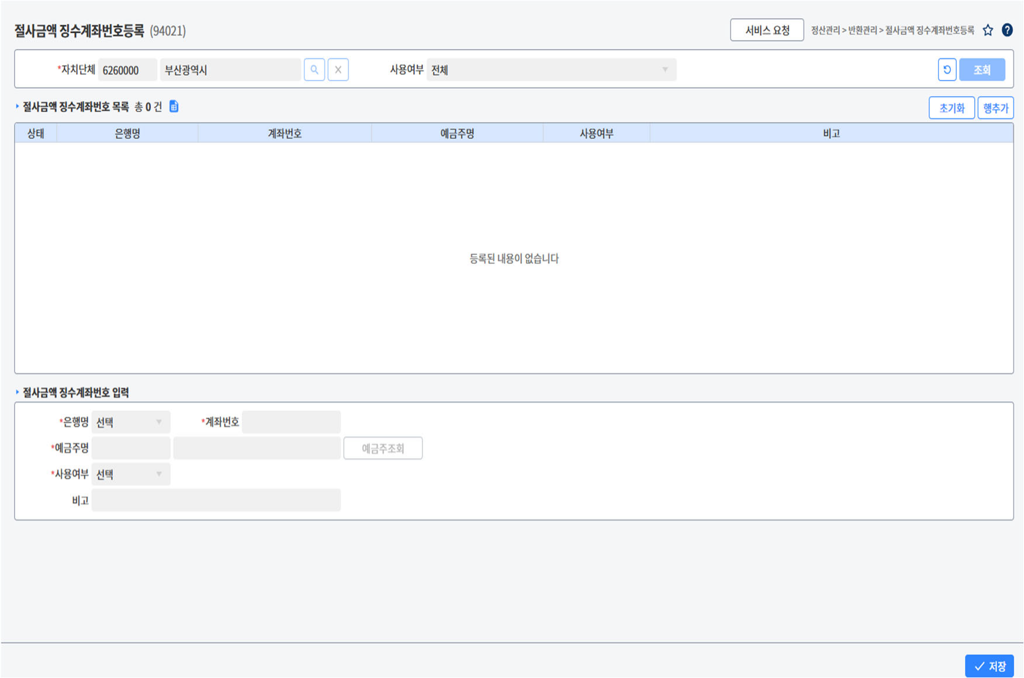


- 절사처리된 금액을 입금받을 입금계좌번호 등록
  - 사용자 : 보조금 총괄담당자
  - 행추가 버튼 클릭 후 ① 신규 계좌번호를 등록 ②
- 예금주 조회 ③
1
  - 입력한 계좌번호의 예금주 조회시 예금주 실명조 회 처리 (해당 계좌번호와 사업자번호의 일치여부 체 크)
  - 자치단체 정보에 사업자 등록번호가 등록되어 있 지 않은 경우 예금주 실명조회가 되지 않으므로 e호조+ 의 ‘자치단체관리(81102)’ 화면을 통해 사업 자 등록번호를 등록한 후 작업하시기 바랍니다.

2
3

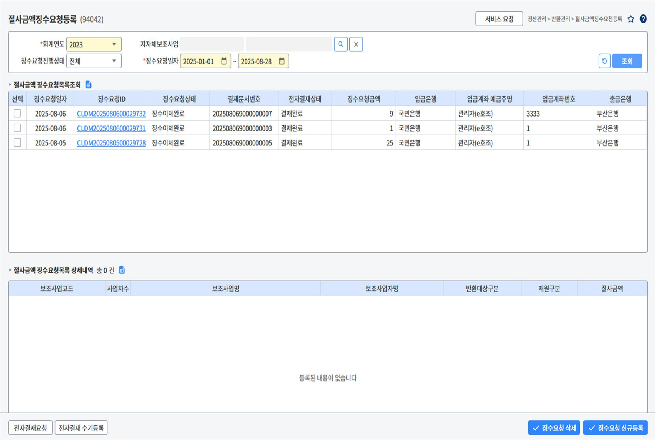


- 절사처리된 금액을 징수처리 하기위한 징수요청 등록화면
  - 사용자 : 자치단체 사업담당자 또는 보조금 총괄담당자
- 신규징수요청 등록
  - [징수요청 신규등록] 버튼 클릭시 새로운 징수요 청 등록 할 수 있는 팝업화면 호출.
- 징수요청 등록한 자료를 목록으로 조회
  - 상단의 징수요청 목록조회의 목록 클릭시 하단의 상세내역에 대상 사업명, 반환대상별 금액
정보가 조회됨.
- 징수요청 삭제
  - 기 등록했던 징수요청 목록자료를 선택한 후 삭제 처리
=> 삭제한 이후 신규등록을 통해 새로 등록 가능
  - 징수이체완료된 자료는 삭제 불가.
  - 등록상태 이거나, 이체오류난 자료는 삭제 가능.
- 전자결재요청
  - 징수요청자료를 선택하여 전자결재 요청②
  - 전자결재 요청자료가 ‘결재완료’ 되어야만
해당 징수요청건에 대해 이체실행이 가능하게 됨
  - 전자결재가 완료되었는데 데이터 상의 오류로 인 해 결재완료가 안되는 경우 [전자결재 수기등록] 버 튼을 이용하여 상태값을 변경할 수 있음.
2 1

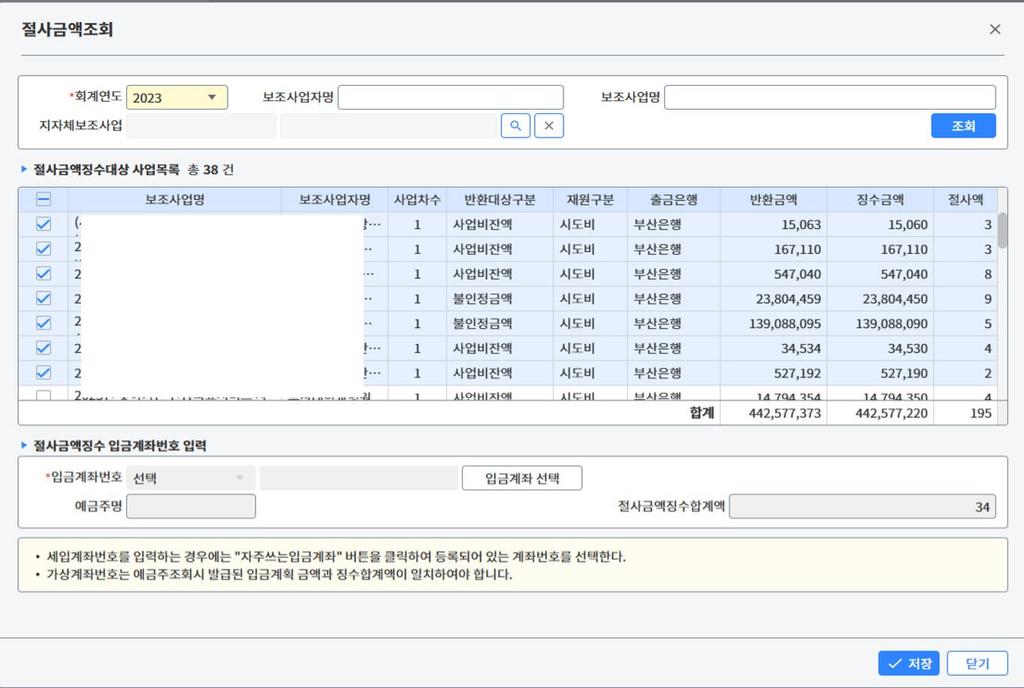



- 징수처리시 절사처리했던 금액이 있는 자료만 조 회됨
- 조회된 절사금액①을 선택 ②하여 징수요청 자료 로 등록
- 입금계좌번호 선택 ③
  - 절사금액을 입금할 계좌번호는 미리 등록되어 있 는 계좌번호중 선택하여 등록
1
  - 계좌번호 등록시 예금주 조회 및 실명조회를 마쳤
2 기 때문에 별도의 예금주 조회는 생략함.

3

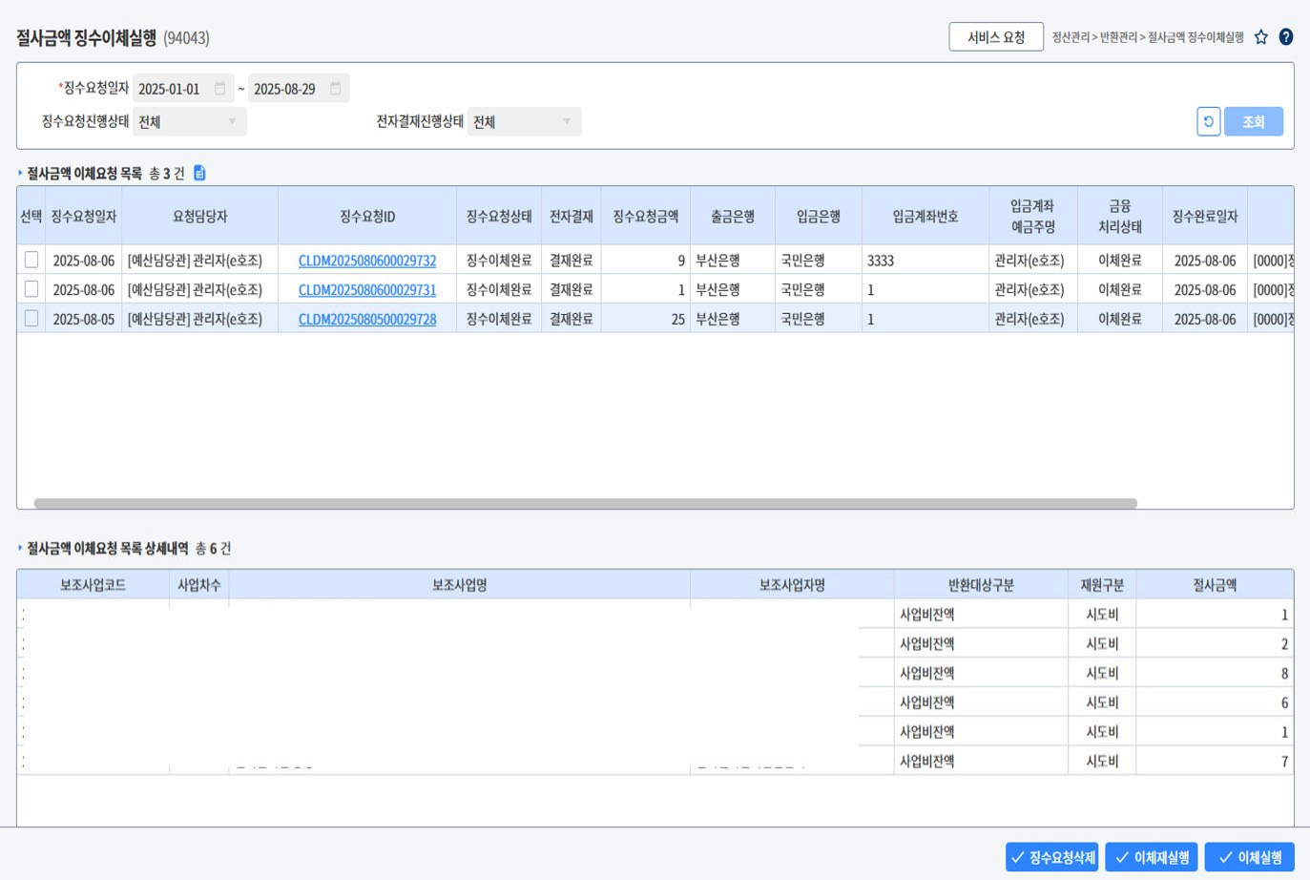



- 징수요청한 자료를 조회하여 전자결재 완료된① 자료를 이체실행
- 사용자 : 보조금 총괄담당자
- 이체처리 대상을 선택한② 후 이체실행 버튼 ③ 클릭
1
2
- 이체오류 발생시
  - 이체오류건을 선택한 후 이체재실행 버튼을 통해 이체실행을 다시 시도할 수 있음
  - 이체오류가 계좌번호등의 오류로 인한 경우 해당 징수요청건을 삭제 처리 후 다시 등록 할 수 있음

3

